05.06.2020 r.
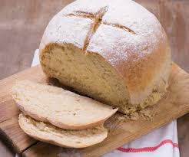
„Niech będzie pochwalony Jezus Chrystus!”

Temat: Chleb jest darem Boga

Czego potrzebuje Mamusia, aby przygotować kanapki na śniadanie?
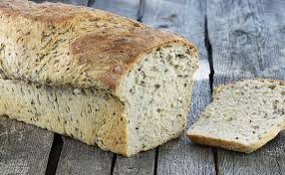
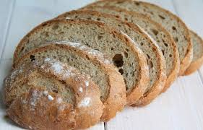

Skąd się bierze chleb?
Skąd chleb wziął się w sklepie?
Żeby powstał chleb, musi pracować wiele osób, ale na samym początku to Pan Bóg
dał zboża, w których są ziarna. To z ziaren powstaje mąka, a z niej chleb.
Obejrzyj filmik: Od ziarenka do bochenka
https://www.youtube.com/watch?v=99wOP1R-9r8
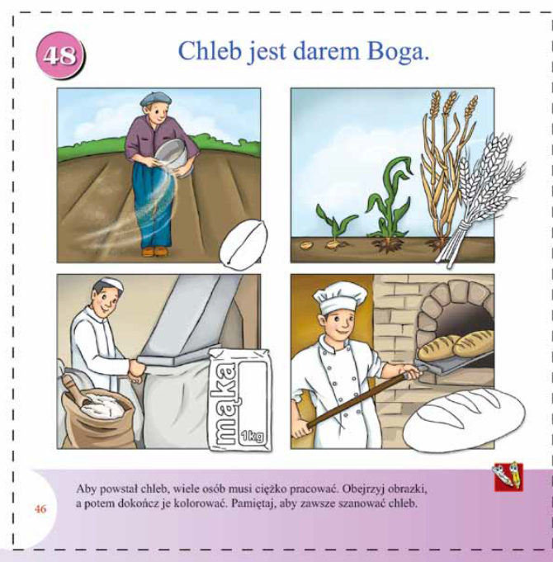

Fragment Ewangelii (Mk 26 b.28)
Posłuchaj, jak o dojrzewaniu zboża opowiadał Jezus:
„Ktoś nasienie rzucił w ziemię. […] Ziemia sama z siebie wydaje plon, najpierw
źdźbło, potem kłos, a potem pełne ziarno w kłosie.”
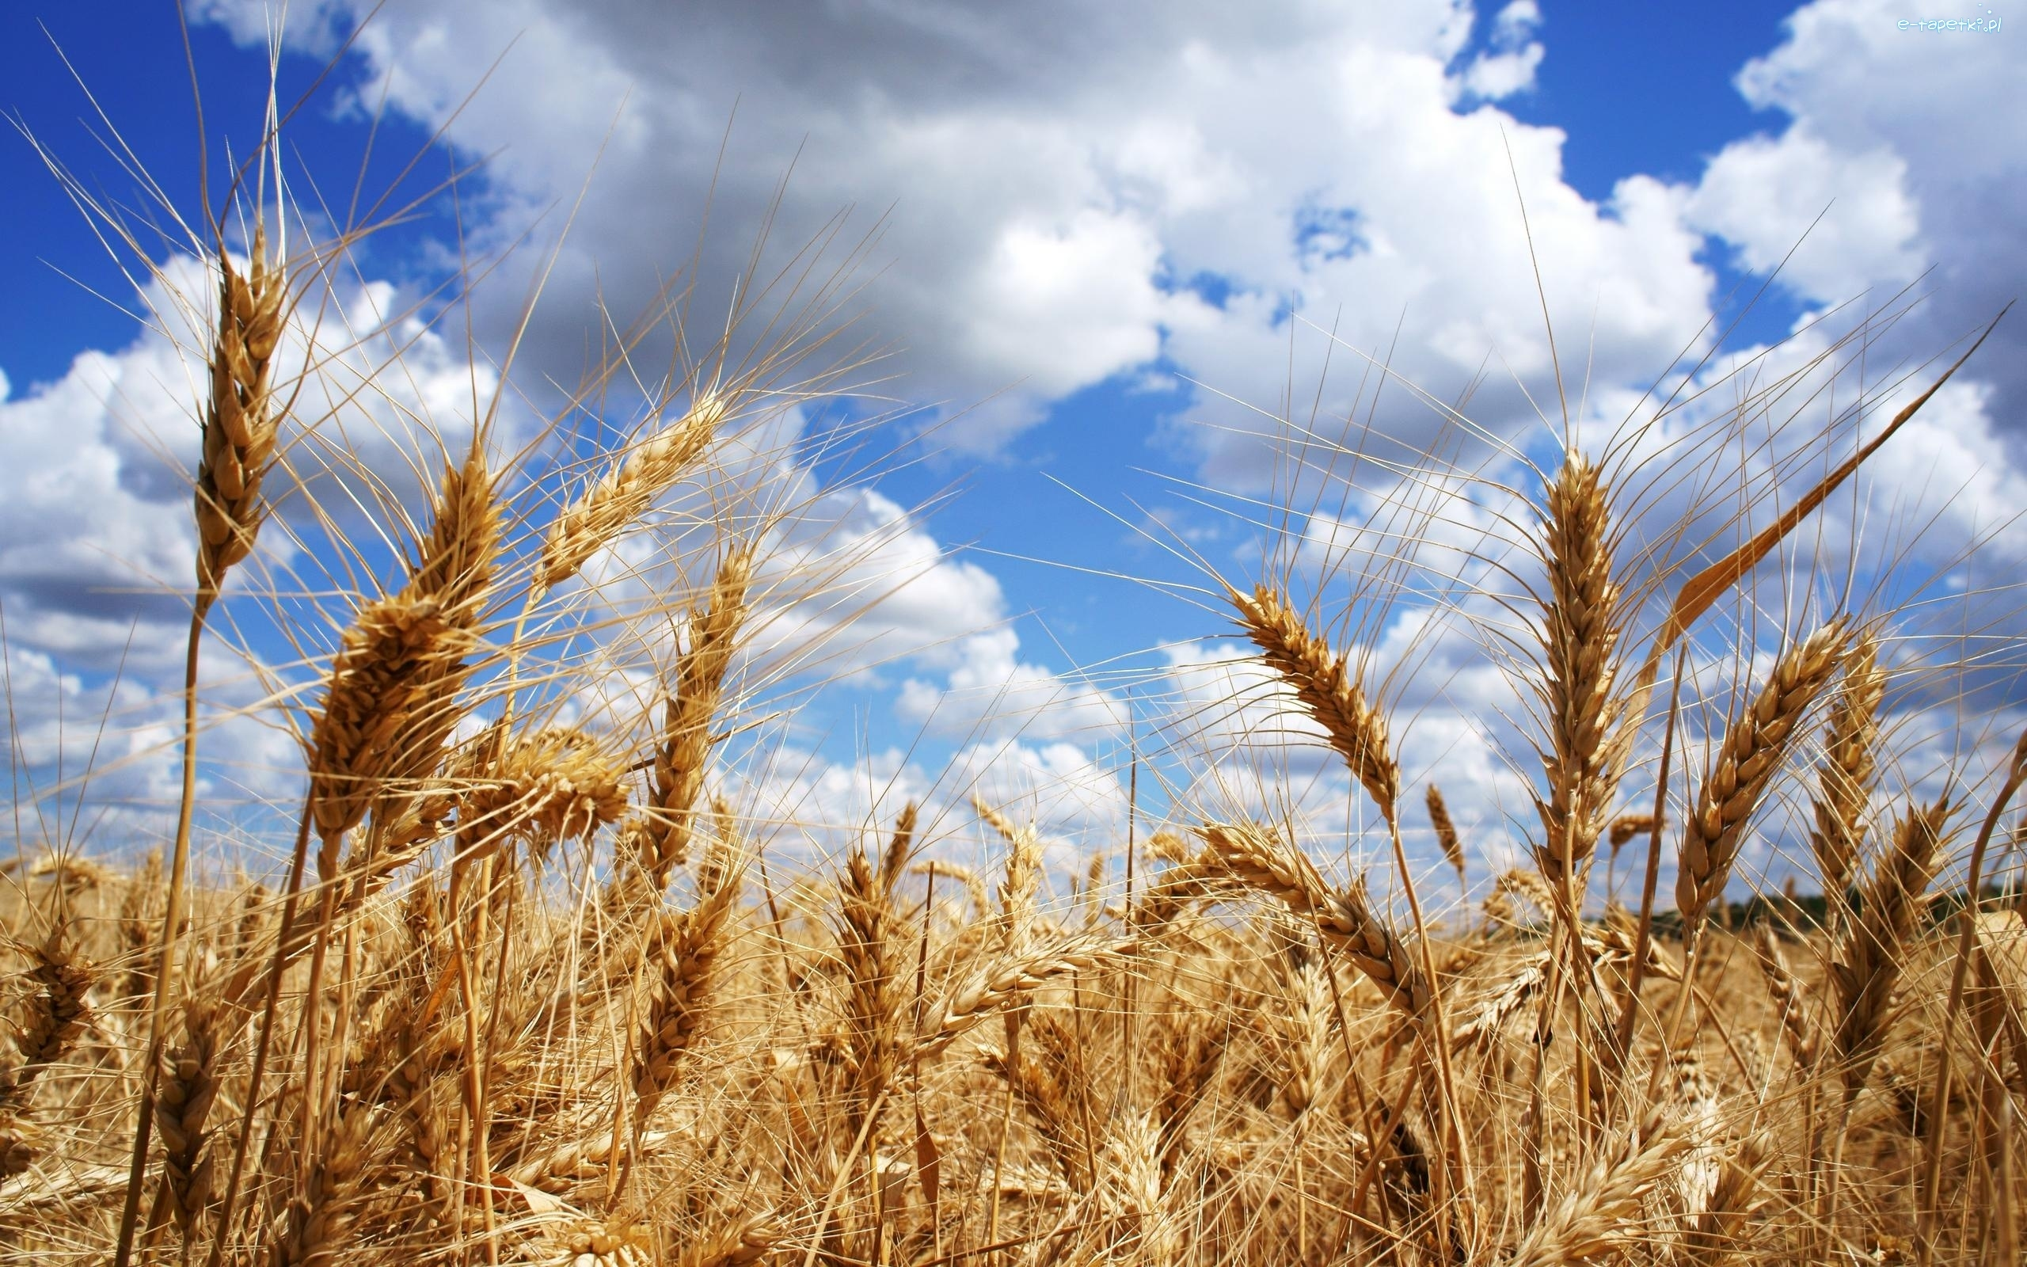

Żeby urosły kłosy zbóż, potrzebny jest deszcz i słońce, które też zsyła nam Pan Bóg.

Pan Jezus został z nami w kościele też pod postacią chleba…
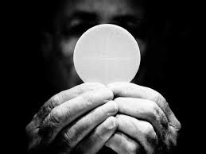

Dawniej Mamusie zanim pokroiły chleb, robiły na nim znak krzyża.
A kiedy kawałek chleba upadł na ziemię, po podniesieniu z szacunku całowano go.
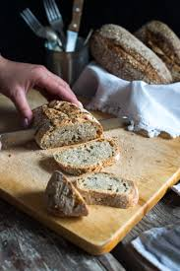

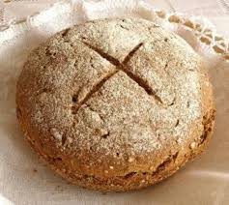

Modlitwa przed jedzeniem
Pobłogosław, Panie Boże, nas,
pobłogosław te dary
oraz ludzi, którzy je przygotowali.
Naucz nas dzielić się chlebem
i radością ze wszystkimi.
Przez Chrystusa Pana naszego.
Amen

Zadanie: podręcznik nr 48
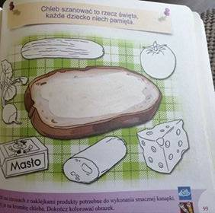
„Chleb szanować to rzecz święta, każde dziecko niech pamięta!”

„Zostań z Bogiem”
- p. Ania Mielcarek

